ГУАП
КАФЕДРА № 43
ОТЧЕТ
ЗАЩИЩЕН С ОЦЕНКОЙ
ПРЕПОДАВАТЕЛЬ
ассистент |  |  |  | К. А. Кочин
должность, уч. степень, звание |  | подпись, дата |  | инициалы, фамилия

ОТЧЕТ О ЛАБОРАТОРНОЙ РАБОТЕ №7

Синтез и реализация алгоритмов оценивания

по курсу: ПРИКЛАДНАЯ ТЕОРИЯ ВЕРОЯТНОСТЕЙ И СТАТИСТИКА
РАБОТУ ВЫПОЛНИЛ
СТУДЕНТ ГР. № | 4236 |  |  |  | А. Панченко
 |  |  | подпись, дата |  | инициалы, фамилия

Санкт-Петербург 2024

Задание

Исходные данные
Таблица 1. Выборка ${\vec{z}}_{<N>}$
№ варианта | z₁ | z₂ | z₃ | z₄ | z₅
18 | 9 | 21 | 22 | 29 | 43

Произведено N наблюдений: ${\hat{z}}_{i}=x_{i}+{{\hat{n}}_{i}}_{i},$ $i=\overline{1,N}$, где ${\hat{z}}_{i}$ – наблюдаемое значение параметра, $x_{i}$ – истинное значение параметра, ${\hat{n}}_{i}$ – значение ошибки (помехи), распределенной по нормальному закону с нулевым средним $M[\hat{n}]=0$, дисперсией $σ_{\hat{x}}^{2}$ и плотностью вероятности $φ_{\hat{n}}(n)=\frac{1}{\sqrt{2π}σ_{\hat{n}}}\exp\left(-\frac{n^{2}}{2σ_{\hat{n}}^{2}}\right)$.
Вектор наблюдений
$$Z_{\left\langle N\right\rangle }={\vec{z}}_{\left\langle N\right\rangle }=\left[\begin{aligned}&z_{1} \\ &z_{2} \\ &... \\ &z_{i} \\ &... \\ &z_{N}\end{aligned}\right]={\left(z_{1},z_{2},...,z_{i},...,z_{N}\right)}^{Т}$$
Установлено, что реализация x(t) на интервале $\left[t_{н}, t_{к}\right]$ путем подбора коэффициентов может быть с малой погрешностью (меньшей, чем дисперсия шума $σ_{\hat{n}}^{2}$) представлена в виде конечного ряда: $\tilde{x}(t_{i})=\sum_{m=1}^{M}{a_{m}f_{m}(t_{i})}, i=1, 2, ...,N$, где f_{m} – заданные (известные) функции времени, m = 1, 2, …, М.
Модельные значения оцениваемой величины представляются в виде степенного ряда ${\tilde{x}}_{i}=\sum_{m=1}^{M}{a_{m-1}i^{m-1}}, i=1, 2, ...,N$, где M = 1, 2, 3.

Выполнить
Для каждой модели ряда (${\tilde{x}}_{i}=\sum_{m=1}^{1}{a_{m-1}i^{m-1}}$, ${\tilde{x}}_{i}=\sum_{m=1}^{2}{a_{m-1}i^{m-1}}$, ${\tilde{x}}_{i}=\sum_{m=1}^{3}{a_{m-1}i^{m-1}}$) выполнить:
- найти коэффициенты $a_{j}$аппроксимирующего полинома по реализации вектора наблюдения ${\vec{z}}_{<N>}$;
- вычислить оценки значений $\tilde{x}(t_{i})={\tilde{x}}_{i}, i=1,2,...,N$ на основании полученного полином;
- построить график с исходными данными ${\vec{z}}_{<N>}$ и аппроксимирующим полиномом;
- вычислить оценку ${\tilde{σ}}_{\hat{x}}$ среднего квадратического отклонения $σ_{\hat{x}}=\sqrt{D_{\hat{x}}(x)}$. Оценить точность полученных результатов;
5) сделать выводы по работе.

Расчеты
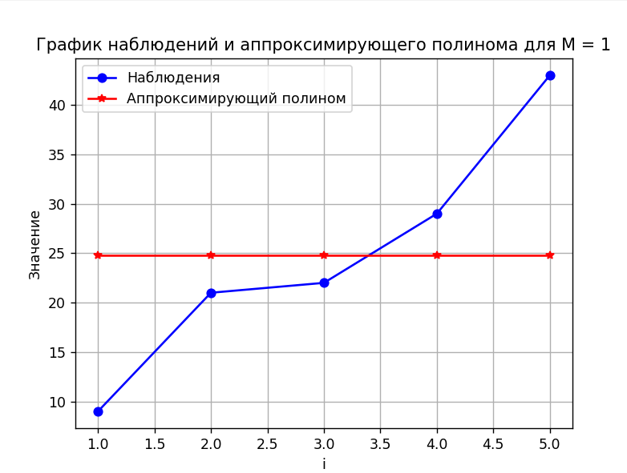
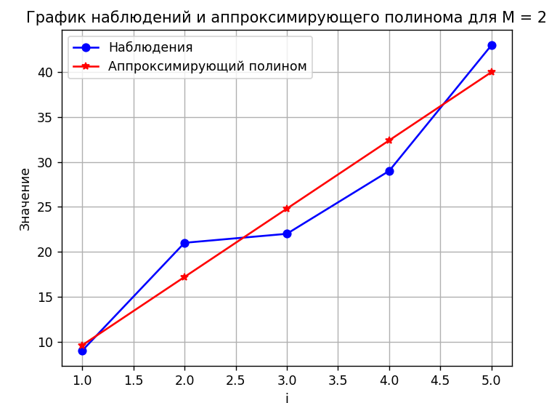
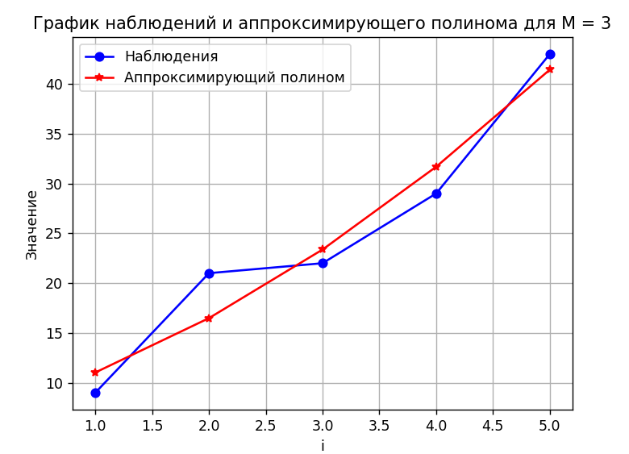
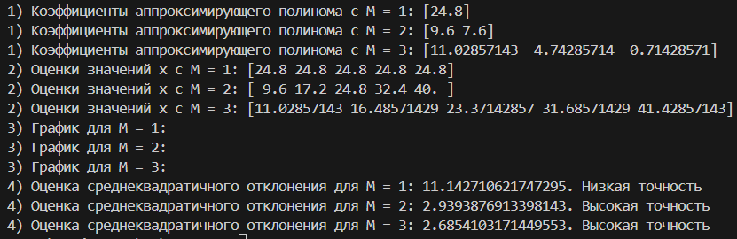

Код
import numpy as np
import matplotlib.pyplot as plt

# Данные
z1 = 9
z2 = 21
z3 = 22
z4 = 29
z5 = 43
N = 5

# Реализация вектора наблюдений
Z = np.array([z1, z2, z3, z4, z5])

# 1) Находим коэффициенты аппроксимирующего полинома по реализации вектора наблюдения Z
M_values = [1, 2, 3]
coefficients_results = {}
for M in M_values:
A = np.zeros((N, M))
for i in range(N):
for m in range(M):
A[i][m] = i ** m
coefficients = np.linalg.lstsq(A, Z, rcond=None)[0]
coefficients_results[M] = coefficients
print(f"1) Коэффициенты аппроксимирующего полинома с M = {M}: {coefficients}")

# 2) Вычисляем оценки значений x на основе полученного полинома
estimated_values_results = {}
for M in M_values:
coefficients = coefficients_results[M]
estimated_values = np.zeros(N)
for i in range(N):
for m in range(M):
estimated_values[i] += coefficients[m] * (i ** m)
estimated_values_results[M] = estimated_values
print(f"2) Оценки значений x с M = {M}: {estimated_values}")

# 3) Строим графики для всех моделей
def plot_results(Z, estimated_values, M):
plt.plot(range(1, N + 1), Z, 'bo-', label='Наблюдения')
plt.plot(range(1, N + 1), estimated_values, 'r*-', label='Аппроксимирующий полином')
plt.xlabel('i')
plt.ylabel('Значение')
plt.title(f'График наблюдений и аппроксимирующего полинома для M = {M}')
plt.legend()
plt.grid(True)
plt.show()

for M in M_values:
print(f"3) График для M = {M}:")
plot_results(Z, estimated_values_results[M], M)

# 4) Вычисляем оценку среднеквадратичного отклонения и оцениваем точность результатов
def calculate_sigma(coefficients, Z, M):
estimated_values = estimated_values_results[M]
variance = np.var(Z - estimated_values)
sigma = np.sqrt(variance)
return sigma

def estimate_accuracy(sigma, sigma_n):
if sigma < sigma_n:
return "Высокая точность"
else:
return "Низкая точность"

sigma_n = np.sqrt(np.var(Z)) # Дисперсия шума
sigma_results = {}
for M in M_values:
sigma = calculate_sigma(coefficients_results[M], Z, M)
sigma_results[M] = sigma
accuracy = estimate_accuracy(sigma, sigma_n)
print(f"4) Оценка среднеквадратичного отклонения для M = {M}: {sigma}. {accuracy}")

Вывод
В ходе работы была реализована программа на Python, выполняющая аппроксимацию набора наблюдений аппроксимирующим полиномом.
Программа выполнена в соответствии с заданными условиями, включая нахождение коэффициентов аппроксимирующего полинома, вычисление оценок значений на основе этого полинома, построение графика с исходными данными и аппроксимирующим полиномом, а также вычисление оценки среднеквадратичного отклонения.
После выполнения программы были получены коэффициенты аппроксимирующих полиномов для трех различных моделей, оценки значений и построены графики для каждой модели.
Точность полученных результатов оценена на основе сравнения оценки среднеквадратичного отклонения с дисперсией шума. Если оценка среднеквадратичного отклонения значительно меньше дисперсии шума, можно считать полученные результаты точными.

